SICILIA: SISMA MAGNITUDO 2. 6 IN PROVINCIA DI MESSINA

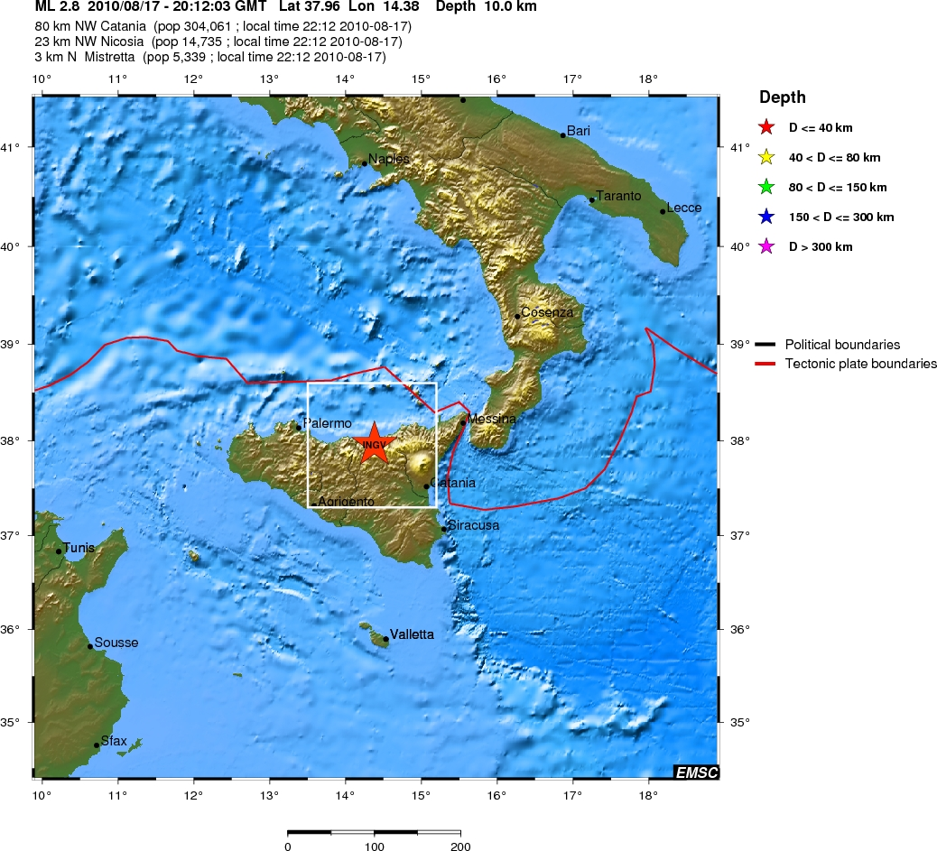

22:59 17 AGO 2010
(AGI) - Roma, 16 ago. - Una scossa sismica e' stata avvertita dalla popolazione in provincia di Messina. Localita' prossime all'epicentro: Reitano, Pettineo, Motta d'Affermo, Mistretta. Dalle verifiche effettuate dalla Sala Situazione Italia della Protezione Civile non risultano al momento danni a persone e/o cose. Secondo i rilievi registrati dall'Istituto Nazionale di Geofisica e Vulcanologia l'evento sismico e' stato registrato alle ore 22.04 con una magnitudo di 2.6. Lo rende noto un comunicato della Protezione civile. (AGI) Com/Ted

23:35 17 AGO 2010
(AGI) - Roma, 16 ago. - La scossa sismica delle ore 22:04 di magnitudo 2.6, informa ancora una nota della Protezione civile, e' stata seguita da una replica di magnitudo 2.8 alle ore 22.12 anch'essa avvertita dalla popolazione in provincia di Messina.
Localita' prossime all'epicentro: Reitano, Pettineo, Motta d'Affermo, Mistretta. Dalle verifiche effettuate dalla Sala Situazione Italia della Protezione Civile non risultano al momento danni a persone e/o cose. (AGI) Ted

